基于三维变焦重建与深度学习的多材料表面缺陷检测技术
研究报告 / 论文格式（最终版）
结项口径：真实焦距堆栈完成 DFF 三维重建与缺陷可视化，仿真域完成抗眩光深度学习校正验证。
边界说明：不声称完成真实工业数据大规模训练，不声称获得绝对计量级高度精度。

摘要
针对多材料表面缺陷检测中二维成像难以反映微观高度变化、金属样品眩光影响聚焦评价稳定性的问题，本文构建了基于变焦显微焦距堆栈的 DFF 三维重建流程，并在结题阶段进一步建立眩光感知仿真与深度学习校正验证框架。真实样品侧完成了 3D 打印层纹、3D 表面、金属磕碰孔和钥匙纹路等样品的相对高度重建。仿真侧构建了可参数化三维样品生成器，生成山峰、山脊、阶跃、周期、V 谷、A 型刃脊和复合凹坑等样品，并在 17 层焦栈条件下划分训练集、验证集与测试集。测试结果显示，小型 CNN 校正模型在最终测试集上的平均 MAE 由传统 DFF 的 104.09 um 降至 57.31 um；在 P10 V 谷样品上，MAE 由 199.01 um 降至 92.46 um。结果表明，眩光机理建模与 DFF 先验结合的学习型校正具有进一步研究价值。
关键词：DFF；焦点深度法；三维重建；眩光；柏林噪声；表面缺陷检测；深度学习

Abstract
This report presents a focus-stack based depth-from-focus workflow for multi-material surface defect visualization and an extended simulation-based validation of glare-aware learning correction. Real focus stacks were used for relative 3D reconstruction of printed textures, metallic pits and key-groove samples. A parameterized synthetic surface generator was further developed to produce mountains, ridges, steps, periodic textures, V-valleys, A-shaped blade ridges and composite pits with controllable roughness. Under a 17-layer focus-stack setting, the final dataset was split into training, validation and test subsets. On the final test set, the trained compact CNN reduced the average MAE from 104.09 um for conventional DFF to 57.31 um. On the selected P10 V-valley case, the MAE decreased from 199.01 um to 92.46 um. The results support the feasibility of combining optical-noise modeling, DFF priors and learning-based correction, while real-data metrological validation remains future work.

1 引言
多材料表面缺陷检测不仅需要识别划痕、凹坑、层纹等二维纹理，还需要获得缺陷对应的相对高度和形貌信息。DFF 通过在不同焦平面采集图像堆栈，利用局部清晰度最大位置估计深度，适合低成本显微三维重建。然而，同轴照明下的强反射、眩光和杂散光会改变局部聚焦评价曲线，使传统 Laplacian 等评价函数出现误判。

2 方法
系统流程包括焦距堆栈采集、聚焦评价、DFF 初始重建、滤波/后处理、眩光风险估计和学习型校正。真实数据侧以现有焦距堆栈为输入，输出相对高度图和三维可视化；仿真侧根据表面高度、粗糙度、同轴光照、杂散光和离焦扩散生成焦栈，并以真实高度作为监督信号训练模型。

3 数据集与样品生成器
三维样品生成器支持山峰、山脊、A 型刃脊、阶跃、周期纹理和 V 谷等基线结构，表面扰动支持无噪声、平滑噪声、分形噪声、柏林噪声和条纹噪声。最终数据集包含 12 个训练样品、5 个验证样品和 7 个测试样品，测试集包含用户选定的 P10 V 谷样品。

4 实验结果
模型输入通道包含 17 层焦栈、眩光风险图、传统 DFF、传统 DFF 置信度、眩光降权 DFF 和其置信度。训练使用 patch 级监督策略，损失函数由 SmoothL1 深度误差和边缘保持项组成。
样品类别 | 分辨率 | DFF MAE/um | 眩光降权 MAE/um | 模型 MAE/um | 改善率/%
P10 V谷-宽谷粗糙平底 | 960x540 | 199.01 | 206.95 | 92.46 | 53.54
A型刃脊-柏林粗糙 | 960x540 | 82.16 | 86.17 | 42.57 | 48.19
山峰-分形粗糙 | 640x360 | 66.13 | 72.52 | 38.29 | 42.10
山脊-柏林粗糙 | 640x360 | 73.21 | 76.19 | 44.98 | 38.56
阶跃-柏林粗糙 | 640x360 | 27.16 | 30.42 | 29.14 | -7.30
周期-条纹粗糙 | 640x360 | 230.46 | 243.05 | 101.13 | 56.12
腐蚀凹坑-复合 | 960x540 | 50.52 | 58.98 | 52.58 | -4.09

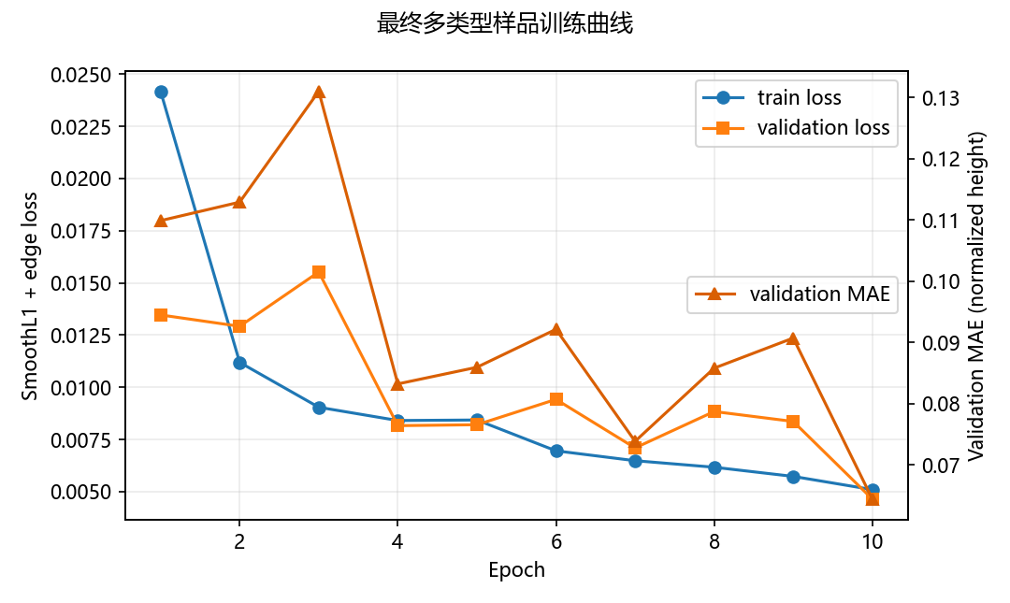
图 1 最终多类型样品训练曲线
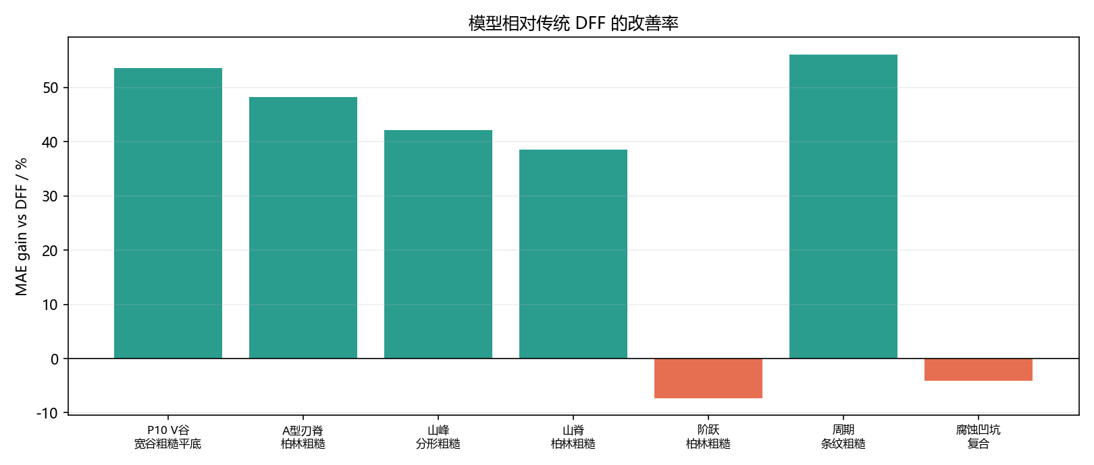
图 2 模型相对传统 DFF 的测试集改善率

5 讨论
模型在 P10 V 谷、A 型刃脊、山峰、山脊和周期纹理样品上取得明显改善，说明在眩光和复杂表面扰动条件下，单纯依赖聚焦评价最大值并不稳定，学习型模型能够利用多层焦栈和 DFF 先验恢复更连续的高度分布。阶跃和复合凹坑样品上出现轻微负收益，提示当前训练集仍不足以覆盖所有几何突变和凹坑边缘情况。

6 结论
本文完成了从真实 DFF 重建到仿真域抗眩光学习校正的完整验证链。结论是：现阶段可将真实样品结果作为项目结项主体，将深度学习结果作为基于仿真数据的路线验证和后续接口。后续若要形成更强结论，需要加入真实高度标定和跨材料真实焦栈迁移实验。

参考文献
Nayar S K, Nakagawa Y. Shape from focus[J]. IEEE Transactions on Pattern Analysis and Machine Intelligence, 1994, 16(8): 824-831.
Pertuz S, Puig D, Garcia M A. Analysis of focus measure operators for shape-from-focus[J]. Pattern Recognition, 2013, 46(5): 1415-1432.
Savitzky A, Golay M J E. Smoothing and differentiation of data by simplified least squares procedures[J]. Analytical Chemistry, 1964, 36(8): 1627-1639.
变焦显微成像三维测量算法性能分析[J]. 激光与光电子学进展.
Alicona Imaging GmbH. Focus-variation technology and optical 3D surface measurement technical material[EB/OL].

